**河南省重点中学2020年一模物理试卷**

**注意**：木试卷分试题卷和答题卡两部分，考试时间60分钟，满分70分.考生应首先阅读试题卷上的文字信息，然后在答题卡上作答，在试题卷上作答无效，交卷时只交答题卡.

**一、填空题**(本题共6小题，每空1分，共14分)

1. 煤、石油、风能、水能、太阳能都是能源家族中一员，其中属于“绿色”能源的有 ，请举出其中一种“绿色”能源的一项应用： 。

2.“墙角数枝梅，凌寒独自开.遥知不是雪，为有暗香来”诗中梅花在远处隐隐的传来阵阵香气，这是因为花香分子在做 ；从不同角度都能观赏花，是由于光在花的表面发生了 现象；清风吹过，花瓣飘落，说明力可以改变物体的 。

3.地球同步卫星利用 (选填“超声波”或“电磁波”)传递信息；为其提供能量的装置是太阳能电池板，其能量转化过程是 。

4.防空警报是城市民防工程的重要组成部分，警报声是由物体的 产生，以声波的形式在介质中传播；关闭门窗声音变小，这是在 减弱声音。

5.如图所示的电路中，电源电压不变，R2=20Ω.开关S1、S3闭合，S2断开时电流表的示数为0.5A，S1闭合，S2、S3断开时，电流表的示数为0.3A.则电源电压

U= V，电阻R1= Ω.当开关S1、S3断开，S2闭合时，电路中1min消耗的电能为 J。

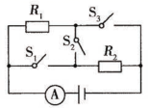 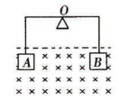

第5题图 第6题图

1. 如图所示，一轻杆左端挂--矩形塑料框A，右端挂一外形相同的金属框B，处在一方向垂直纸面向里的磁场区域(用“×”表示磁感线)内，以0为支点在水平位置静止.现使此装置竖直匀速上升，当A、B框上端一间刚离开磁场时，发现杆沿顺时针方向转动，请你分析并推测此现象产生的原因： ；若将磁场方向改为垂直纸面向外，重复上述操作，杆将沿 (选填“顺时针”或“逆时针”)方向转动。

**二、选择题**(本题共8小题，每小题2分，共16分.第7~12题每小题只有一个选项符合题目要求，第13~14题每小题有两个选项符合题目要求，全部选对得2分，选对但不全得1分，有选错的得0分.请将其字母代号填在答题卡相应位置.)

7.下列说法错误的是（ ）

A.钓鱼竿是省力杠杆

B.验电器的工作原理是“同种电荷相互排斥”

C.电子绕原子核运动与地球绕太阳运动相似

D.人的正常体温为36.5℃

8.扎马步是中国功夫的基本功，好处是锻炼耐力，加强下盘力量和稳定性，如图所示为一武术爱好者扎马步时的姿势，下列说法正确的是（ ）

A.他对地面的压力是由于鞋子形变产生的

B.若他其中一只脚对地面压强为p，则他对地面压强为2p

C.当他静止不动时，每只脚对地面的压力都等于他的重力

D.当他静止不动时，他受到的重力和他对地面的压力是一对平衡力

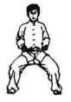 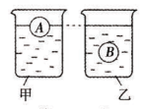

第8题图 第12题图

9.2019年2月，华为首次对外发布了折叠屏手机Mate X，折叠屏由柔性发光二极管制成，被认为是5G带来的一种新品类.下列说法不正确的是（ ）

1. 发光二极管是半导体材料制成的
2. 5G就是就是第五代移动通讯技术
3. 5G手机无线上网是利用电磁波传输信号

D.5G网络将全部采用电缆传输，可大大提高网络速度

1. 关于家庭电路和安全用电，下列说法正确的是（ ）

A.家庭电路中，电灯和插座是并联的

B.家庭电路中，熔丝应该用导电性良好的铜制成

C.家庭电路中，电饭锅可以不用接地线

D.家庭电路中，更换灯泡时不用断开电源开关

11.2019年9月，周口市某小学为保证校园安全，消除安全隐患，引进“校园智能门禁系统”“出人人脸识别系统”和“访客系统”等安全举措，全天候为广大师生保驾护航，下列说法正确的是（ ）

A.摄像头成像特点与放大镜相同

B.经过摄像头成像利用的是光的反射

C.人脸识别时，面部应位于摄像头两倍焦距之外

D.人脸识别时，面部经摄像头成正立放大的实像

1. 水平桌面上放着相同的甲、乙两容器，分别装有深度相同的不同种液体，将相同的A、B两个小球分别投入液体中，静止时如图所示，若两容器底部所受液体的压力、压强分别用F甲、F乙、p甲、p乙表示，则（ ）

A.F甲=F乙、p甲=p乙 B.F甲>F乙、p甲=p乙

C.F甲=F乙、p甲>p乙 D.F甲>F乙、p甲>p乙

1. (双选)如图所示，在时间t内，将重为(的货物匀速提升了h，工.人对绳子竖直向下的拉力恒为F，下列说法正确的是

A.拉力做的额外功是(4F-G)h

B.有用功为Gh

C.拉力F'的功率为3Fh/t

D.滑轮组的机械效率随h的增大而增大

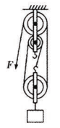 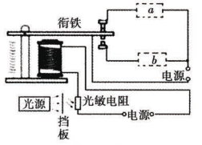

第13题图 第14题图

14.(双选)如图所示是某车间自动除尘装置的简化电路图.空气中尘埃量较少时，光源发出来的光被挡板挡住了.当空气中尘埃量达到一定值时，由于尘埃的反射，部分光越过挡板射到光敏电阻上，衔铁被吸下，开启自动除尘模式.若图中a、b一个是除尘器，一个是指示灯，则下列说法正确的是（ ）

A.电磁继电器利用电磁感应原理工作

B.光敏电阻的阻值随光照强度的增大而增大

C.控制电路的电流随光照强度的增大而增大

D.a是指示灯，b是除尘器

**三、作图题**(本题共2小题，每小题2分，共4分)

15.如图所示，给木块一个初速度使其在水平面上沿图示方向做减速直线运动，请画出它此时的受力示意图.

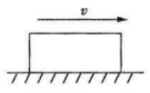 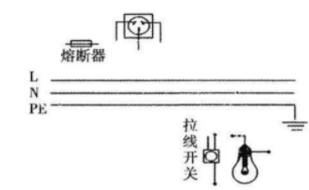

第15题图 第16题图

1. 用笔画线代替导线，将图中的拉线开关、电灯、熔断器和插座接入家庭电路中.要求：符合安全用电原则；熔断器控制插座；拉线开关控制电灯.

**四、实验探究题**(本题共3小题，第17题4分，第18题6分，第19题8分，共18分)

17.探究水沸腾时温度变化的特点：

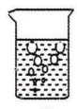 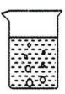 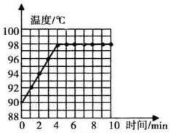

甲 乙 丙

（1）如图甲、乙所示，是小明同学在实验中，用数码相机拍摄的水沸腾前和沸腾时的两张照片，其中 是水沸腾时的情况.

（2）实验前，向烧杯中倒入热水而不是冷水，这样做是为了

（3）由实验数据绘制出温度随时间变化的图象，如图丙所示.根据记录的数据，水的沸点是 ℃；可得出水沸腾时温度变化的特点：不断吸热，温度

18.在“探究影响滑动摩擦力大小因素”的实验中，装置如图所示.

（1）图甲中，弹簧测力计拉着木块A沿水平方向做 运动时，木块所受滑动摩擦力大小等于测力计的示数码，，三次实验中弹簧测力计的示数F1<F2<F3；，图中F3为 N.

  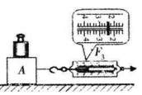

甲(木板表面) 乙(毛巾表面) 丙(毛巾表面)

（2）比较甲、乙两次实验，可以得出：在 相同时， 滑动擦力越大

（3）丙图中，若增大弹簧测力计的拉力，此时木块A所受滑动摩擦力 (选填“变大”“变小”或“不变”)，木块A上面的砝码 (选填“受”或“不受”)摩擦力.

1. 小明探究“测量小灯泡额定功率”的实验时，实验室提供了如下器材：标有“3.8V”的小大泡(正常发光时阻值约20Ω、滑动变阳器、电压表、电流表、用4节新十电池串联组成的电源.

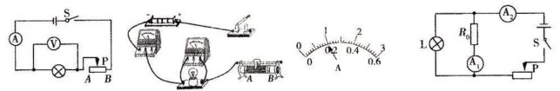

甲 乙 丙 丁

（1）请你用笔画线代替导线，按照电路图甲将图乙中电路补充完整.

（2）若连接电路后，闭合开关，发现电压表无示数，电流表有示数，且灯泡不发光，其原因可能是 ，排除故障后闭合开关，为了测量小灯泡的额定功率，应调节滑动变阻器，使电压表的示数为 V，此时电流表的示数如图丙所示，小灯泡的额定功率为 W.

（3）测量小灯泡的电功率 (选填“需要或“不需要”)多次测量求平均值，原因是

（4）完成上述实验后，小明又设计了如图丁所示实验电路图，来测量小灯泡的额定功率，实验如下：闭合开关S，调节滑动变阻器，电流表A1的示数为I1时，灯泡正常发光，此时A2示数为I2，则小灯泡额定功率的表达式为P额= (用I1、I2、R0表示).

**五、综合应用题**(本题共2小题，第20题9分，第21题9分，共18分)

20.2019年7月，国家三部委召开会议，明确支持低速电动车下乡，电动车将成为人们出行的必备工具，小明家购置了辆四轮低速电动车，空年质量400kg，最高速度为20m/s，电动机工作电压60V，工作电流60A.(g取10N/kg)试问：

1. 该电动午所用电能属于 (选填“一次”或“二次”)能源，电动机的工作原理物理是 。

（2）若该电动车每个轮胎与地而接触面积60cm²，标准承载200kg，请计算标准承载时电动车对地面的压强；

（3）在标准承载下，以最高速度匀速行驶0.5h，所受阻力为总重的1/40，则该电午电能转化为机械能的效率是多少?

（4）部委发文对电动午的整车质量、最高速度都进行了限制，这样做主要是为了防止车的 较大，以减小行车危险.

21.小明家电吹风的简化电路如图所示，主要技术参数如下表.

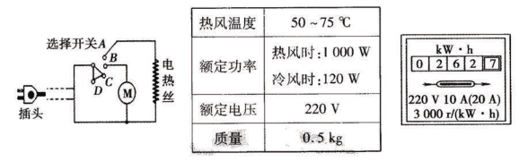

（1）求该电吹风正常工作吹热风时电热丝的阻值；

（2）正常丁作吹热风5min电热丝产生的热量是多少；

（3）在用电高峰期，小明关闭家中其他用电器，只让电吹风通电，使其处于吹热风状态1min， 电能表的圆盘转了30转， 求此时电吹风两端的实际电压.